Pralki Beko - Ceneo.pl
Zastanawiasz się, czy pralki Beko - Ceneo.pl, to dobry wybór? Nasz artykuł przedstawi Ci najważniejsze informacji odnośnie wyboru nowej pralki. Sprawdź!

Pralki Beko na Ceneo.pl - najlepszy wybór
Inwestując w nową pralkę, gra toczy się o wiele więcej niż tylko o to, jak dobrze wyprać ubrania. Pralki Beko -Ceneo.pl oferują o wiele więcej możliwości. Po pierwsze, rozważymy typ pralki, którą chcemy kupić. Kolejnym problemem jest oczywiście budżet (pełnowymiarowa pralka może kosztować od 1200 zł do ponad 5000 zł. Różnica jest, więc spora. Pralki Beko na Ceneo.pl z łatwością można porównać cenowo i wybrać najtańsza opcję, która Nam odpowiada.

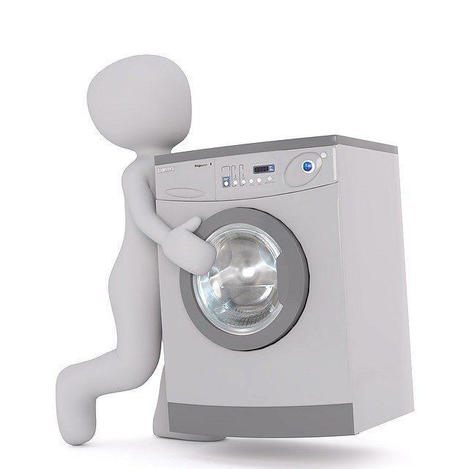
Pralki Beko - Ceneo.pl - rozmiar
W pralkach Beko na Ceneo.pl bardzo ważny jest rozmiar. Zapytasz dlaczego? Zanotuj wymiary swojej przestrzeni, w które ma stać nowa pralka, ale także sprawdź, czy pralka zmieści się w korytarzach i drzwiach w drodze do łazienki. I weź pod uwagę inne czynniki ograniczające, takie jak drzwi pralki, które będą uderzać w ścianę za każdym razem, gdy ją otworzysz. Jeśli masz do czynienia z superwąską przestrzenią, pralka ładowana od góry, może być najlepszym rozwiązaniem.

Głośność pralki
Jeśli twoja pralnia nie znajduje się w piwnicy: Po pierwsze, upewnij się, że podłoga jest odpowiednio wzmocniona w zależności od ciężaru pralki. Możesz chcieć mieć cichszy model z funkcjami, które zmniejszają wibracje i hałas podczas cyklu wirowania, aby nie przeszkadzały Ci w codziennym życiu.

